I. 22 апреля 2024 г. в МДОУ "Детский сад № 235" прошло отчетно - выборное собрание. По итогам собрания председателем ППО МДОУ "Детский сад № 235" , а также делегатом на собрание Октябрьского района Саратовской городской организации Общероссийского Профсоюза образования избран(а)   Агаджанова Е.А. В состав профсоюзного комитета избраны Марусина Н.В. и Угаркина О.В.

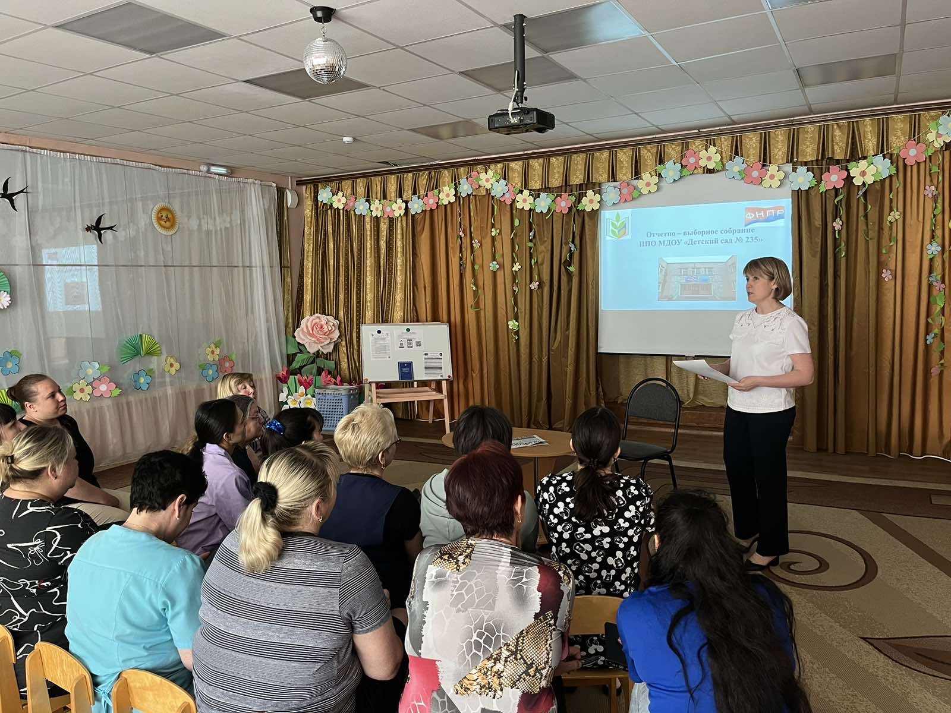

Состав ПК от 22 апреля 2024 г.

Председатель ПК – Агаджанова Е.А.

Заместитель председателя ПК – Марусина Н.В.

Ответственный за организацию и прием в Профсоюз – Угаркина О.В.

II. 26 апреля 2024 года состоялось заседание профсоюзного комитета ППО МДОУ "Детский сад № 235" с профсоюзным активом «О ходе исполнения целей и миссии Профсоюза первичными профсоюзными организациями по итогам 2023 года».  В ходе заседания были подведены итоги работы ППО МДОУ "Детский сад № 235", намечены новые цели.  Активные члены организации ознакомились с  Первомайской резолюцией, и предложенными первомайскими лозунгами. В ходе обсуждения принято решение принять участие в Первомайской акции профсоюзов под лозунгами: "Работающий человек не должен быть бедным! ", "Человеку труда достойную заработную плату!"

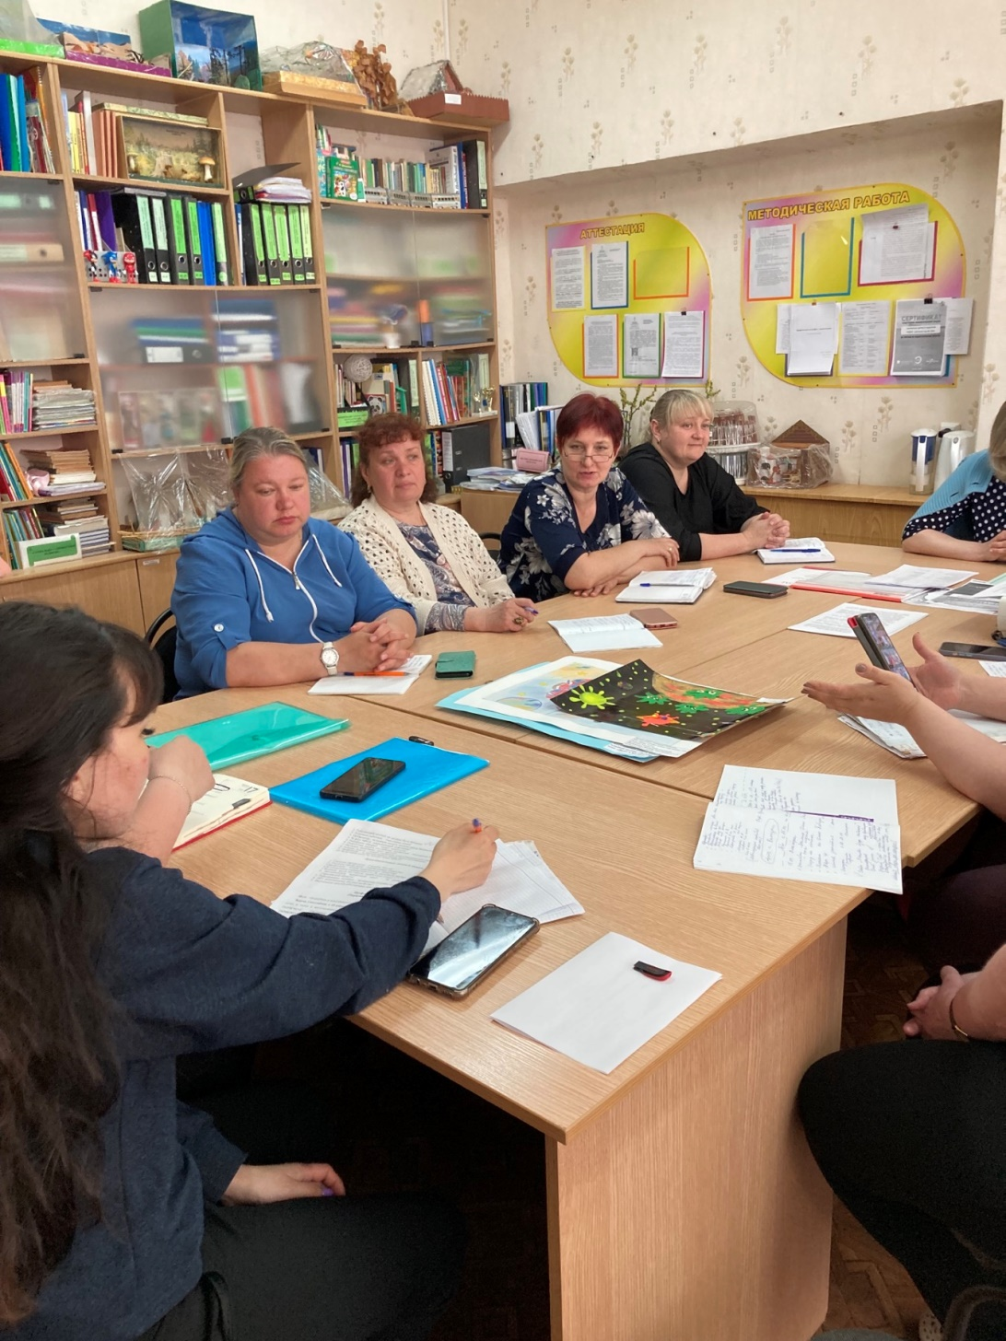

III. 27 апреля активные члены ППО МДОУ "Детский сад № 235 приняли участие в первомайской акции профсоюзов.

